**期末检测卷4**

一、认真思考，正确填写。(每空1分，共29分)

1．在括号里填上合适的单位。

一瓶儿童口服液的容量是 10(　　　　)　一间教室的面积大约是 80(　　　　)

2． (　　) ∶4 ＝ 75%＝(　　) ÷ 28＝

3．平方千米＝(　　)公顷　　　　36 立方分米＝(　　)立方米

4．一个棱长 4 厘米的正方体，表面积是(　　)平方厘米，体积是(　　)立方厘米。

5．苏宁电器今年的营业额比去年多 10%，条件中的 10%表示(　　　　　　　　　)，占(　　　　　　)的 10%。

6．的倒数是(　　)，0.4与(　　)互为倒数。

7．在C:\Users\Administrator\Desktop\外发（SJ六数上）\外发（SJ六数上）\word\圈.tif里填上“＞”或“＜”。

×C:\Users\Administrator\Desktop\外发（SJ六数上）\外发（SJ六数上）\word\圈.tif　　　　　　　1÷C:\Users\Administrator\Desktop\外发（SJ六数上）\外发（SJ六数上）\word\圈.tif÷1

8．1.5 ∶ 4 化成最简整数比是(　　)，比值是(　　)。

9．32米是(　　)米的。 比 24 升多是(　　)升。

10．把 50000 元存入银行，存期三年，年利率是2.75%，存款到期时可得利息(　　)元。

11．亮亮 小时走了 千米，他走 1 千米需要(　　)小时，1 小时能走(　　)千米。

12．把一个长 10 厘米、宽 8 厘米、高 5 厘米的长方体分成两个小长方体，表面积至少增加(　　)平方厘米。

13．如果□－△＝4，□＋△＋△＋△＝52，那么□＝(　　)，△＝(　　)。

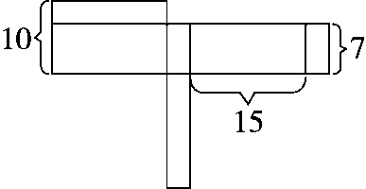14．右图是一个长方体纸盒的展开图(单位：

厘米)。这个纸盒的表面积是(　　)平方

厘米，体积是(　　)立方厘米。

15．熊猫香香和美美共有 24 根竹笋，如果香香把自己 的竹笋给美美，两只熊猫的竹笋根数就一样多，原来香香有(　　)根，美美有(　　)根。

二、反复推敲，慎重选择。(每题1分，共5分)

1．五(1)班男生人数是女生的 ，男生人数是全班的(　　)。

A．　　　　 B．

C．　　 D．

2．生活中很多百分率小于 100%，下面的百分率可以大于 100%的是(　　)。

A．出油率　 B．成活率

C．优秀率 D．增长率

3．如图，八个同样的小正方体，拼成一个大正方体，从中拿走一个小正方体，剩下立体图形的表面积与原来相比，(　　)。

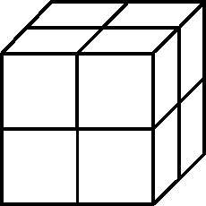

A．与原来相等 B．比原来增加

C．比原来减少 D．都有可能

4．一根铁丝分成两段，第一段占全长的，第二段长米，两段比较(　　)。

A．第一段长 B．第二段长

C．一样长 D．无法比较

5．下面四杯糖水中，最甜的是(　　)。

A．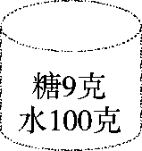 B．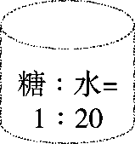 C．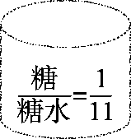 D．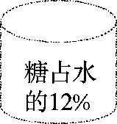

三、解方程。(每题3分，共9分)

*x*－25%*x*＝1.5　　　　*x*＋*x*＝　　　　 *x*＋＝1

四、递等式计算。(写出必要的计算过程，能简算的要简算)(每题3分，共18分)

÷ ×　　　　　×＋×　　　　　4－÷－

÷　　　　÷12　　 　3÷＋÷3

五、 实践操作，规范作图。(第1题4分，第2题3分，共7分)

1．画一画。(每个方格边长为1厘米)

(1)把下面方格中的三角形分成两份，使它们的面积比是 2∶3，并把其中2份的部分打上斜线阴影。

(2)在方格图上画一个长方形，周长是 18 厘米，长与宽的比是 5∶4，并标出相关数据。

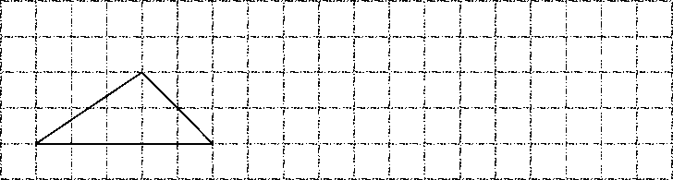

2．连一连。

如图，在下面三个长方体玻璃容器中，摆了若干个 1 立方厘米的小正方体。请将每个玻璃容器的容积画线连一连。

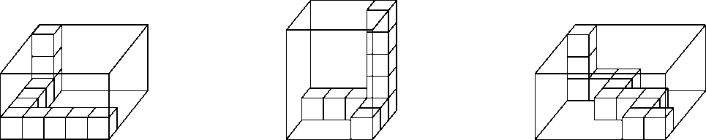

60立方厘米　　　　　90 立方厘米　　　　　75 立方厘米

六、走进生活，解决问题。(共32分)

(一)列出算式(或方程)，不计算。(每题2分，共6分)

1．因流感暴发，六(2)班今天到校34人，因患感冒请假了6人，求六(2)班今天的出勤率。

2．某工厂12月份计划用煤 150 吨，实际用煤 120 吨，实际比计划节约了几分之几？

3．某电子厂第一车间的人数占全厂总人数的 ，第二车间的人数占全厂总人数的，已知第一车间有 120 人，第二车间有多少人？

(二)以下题目请完整解答。(第4题8分，其余每题6分，共26分)

1．2022 年冬季奥运会将在北京举办。在候选城市投票中，哈萨克斯坦的阿拉木图获得了 40 张选票，比北京获得的选票数少了 。北京获得了多少张选票？

2．为庆祝元旦，王老师买了红、黄两种颜色的气球共 108个，其中红气球的个数是黄气球的35%，红气球和黄气球各有多少个？(请用方程解答)

3．国庆节前夕，实验小学六(1)班布置教室，买了1面大国旗和12面小国旗，一共花费 112 元。已知1面小国旗的单价是1面大国旗的。小国旗和大国旗的单价各是多少元？

4．下图甲、乙两个透明容器中装满了水，水中各有一个完全相同的小铁块。

取出铁块后：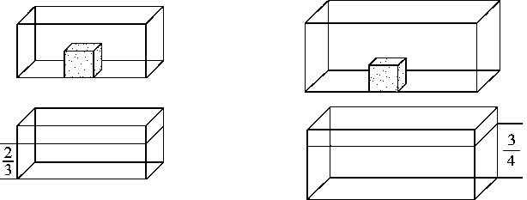

如果两个容器的容积之和是 630 毫升，那么甲、乙两个容器的容积各是多少毫升？

**答案**

一、1．毫升　平方米　2．3　21　16

3．40　　4．96　64

5．今年比去年多的营业额　去年营业额

6．8　　7．＞　＞

8．3 ∶8

9．48　42　10．4125

11．

12．80　13．16　12

14．342　315

15．16　8　【点拨】根据“香香把自己 的竹笋给美美，两只熊猫的竹笋根数就一样多”可知，香香原来有4份，美美原来有2份， 将24 根竹笋按照4 ∶2来分配就可以了。

二、1．B　2．D　3．A

4．A　【点拨】一根铁丝分成两段，第一段占全长的，全长4份，第一段占3份，第二段占1份。

5．D

三、*x*－25%*x*＝1.5 　*x*＋*x*＝　*x*＋＝1

解：75%*x*＝1.5　 解：*x*＝　 解：*x*＝

*x*＝2 *x*＝ *x*＝5

四、÷×　　　　　×＋×

＝×× ＝×

＝　 ＝

4－÷－

＝4－×－

＝4－

＝4－1

＝3

÷　 　÷12 3÷＋÷3

＝÷ ＝24×＋× ＝3×＋×

＝÷ ＝2＋ ＝8＋

＝ ＝2 ＝8

五、1．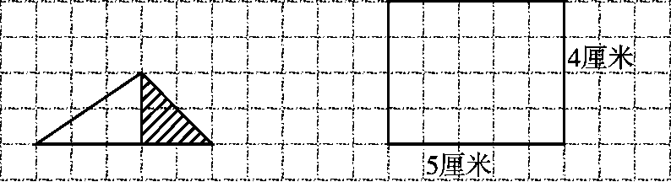

2．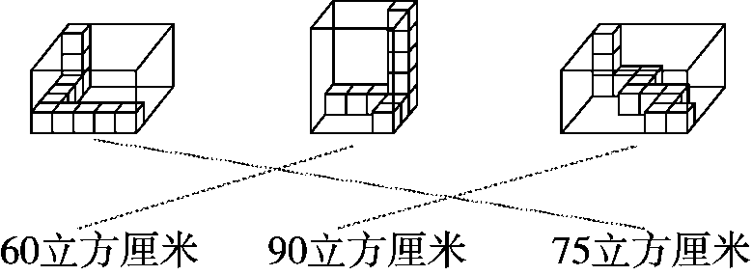

六、(一)1．34÷(34＋6)×100%

2．(150－120)÷150或1－120÷150

3．120÷×

(二)1．解：设北京获得了*x*张选票。

*x*－ *x*＝40　*x*＝44

答：北京获得了44张选票。

2．解：设黄气球有*x*个，则红气球有 35%*x*个。

*x*＋35%*x*＝108　*x*＝80

35%*x*＝28

答：红气球有 28 个，黄气球有 80 个。

3．假设全是小国旗。12＋4＝16(面)

小国旗：112÷16＝7(元)

大国旗：7÷＝28(元)

答：小国旗的单价是7 元，大国旗的单价是28 元。

4．630÷(3＋4)＝90(毫升)

甲：90×3＝270(毫升)

乙：90×4＝360(毫升)

答：甲容器的容积是 270 毫升，乙容器的容积是 360 毫升。

【点拨】因为两个小铁块完全相同，所以取出铁块后，下降的水的体积相等，得出甲容器容积的等于乙容器的，得出甲、乙容器的容积比为3 ∶4，再把630毫升按照3 ∶4分配就可以了。